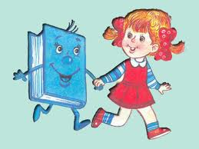

« Библиотека – это книжкин дом»
Экскурсия в центральную библиотеку им. А.С. Пушкина
Форма организации: экскурсия.
Основная образовательная область: «Познание»(формирование целостной картины мира, расширение кругозора, была в интеграции с обр. обл. «Коммуникация» (развитие речи) ; "Социализация"(развитие игровой деятельности) .
Виды детской деятельности: познавательная, коммуникативная, игровая, продуктивная.
Цель: познакомить детей с профессией библиотекарь, заинтересовать детей вместе с родителями на регулярное посещение библиотеки.
Задачи:
Образовательные: познакомить с историей создания библиотеки, формировать у детей реалистические представления о труде библиотекаря, показать значимость библиотеки.
Развивающие:
обогащение новых слов: городской голова С.Э. Дуван, библиотекарь, стеллаж, книжные полки; читатели, каталог, читательский формуляр, читальный зал.
Воспитывающие: воспитывать интерес к книге, бережное отношение и уважение к труду библиотекаря; интересоваться историей родного города
Методы и приемы: вопросы, разъяснение, пояснение, эксперименты, игровые, наглядные, практические.
Предварительная работа: Чтение художественного произведения, беседа о труде библиотекаря, об истории центральной библиотеки.
Оборудование: книги, стеллажи, все находящиеся в библиотеке.
Согласно плана взаимодействия с социальными партнерами 8 ноября 2018 года распахнула свои двери центральная библиотека им. А.С. Пушкина.
В библиотеке детишек ждал теплый прием. Встретила нас очень приветливая библиотекарь Смирнова Лариса Алексеевна. Она рассказала ребятам о том, что библиотеке исполнилось 100 лет, открыта она была с помощью первого городского головы С.Э. Дувана, это хранилище книг, для чего нужны библиотеки..
В библиотеке очень много книг, журналов и все это называется книжным фондом. Для того, чтобы мы могли быстро найти нужную книгу, она должна стоять на своем месте. Другими словами можно сказать, что каждая книга имеет свой дом и свою квартиру. У каждой книги есть свой номер из букв и цифр – шифр. По этому шифру можно узнать адрес книги: этаж и полку, где она хранится. В ящиках – каталогах хранятся карточки с названиями и шифрами всех книг. Посмотрит библиотекарь на такую карточку, сходит в хранилище и принесёт тебе нужную книгу (библиотекарь показывает карточки, дети рассматривают). А вот это, ребята, читательский формуляр (показывает), куда записываются все книги, которые вы прочтете.
В библиотеке есть два основных отдела: абонемент и читальный зал. Абонемент в библиотеке означает место, где выдают книги на дом. Есть книги, которые не выдаются на дом – это энциклопедии и словари. Это книги, которые могут понадобиться читателям в любой день (библиотекарь рассказывает, как расставлены книги, что такое выдача и возврат книги)
Лариса Алексеевна познакомила с правилами поведения в общественном месте.
«Правила пользования библиотекой»
- В библиотеке надо вести себя тихо, т.к. шум мешает другим читателям.
- Четко и внятно называть фамилию, чтобы библиотекарь вычеркнул книгу.
- С библиотечными книгами надо обращаться особенно бережно, чтобы их смогло прочесть как можно больше людей.
- Библиотечные книги нельзя терять, иначе в библиотеке не останется ни одной книги.
- Книги в библиотеке надо ставить точно на то место, где вы их взяли

Много эмоций вызвало посещение патриотического уголка в библиотеке, где собрана литература с иллюстрациями о войне, можно было померить шлемы и каски. Дошкольники с большим интересом слушали рассказ о том, как правильно нужно обращаться с книгами, для чего нужны книги и как они создавались. Обратила внимание, как аккуратно расставлены книги на полках, все стоят ровными рядами. У всех книг аккуратный вид.
Дети с удовольствием рассматривали книжки–малютки, книжки-игрушки, книжки-раскладушки, книжки-панорамы, энциклопедии на разные тематики.
Экскурсия произвела на дошкольников огромное впечатление. Они теперь с нетерпением будут ждать, когда станут читателями этой или другой библиотеки.
В результате экскурсии почти все дети захотели записаться в библиотеку, чтобы вместе с родителями брать и читать книги. Ребята, умеющие читать (Соня, Саша, Полина, Ксюша, Егор, Артем.) захотели брать книги, чтобы читать их самим.

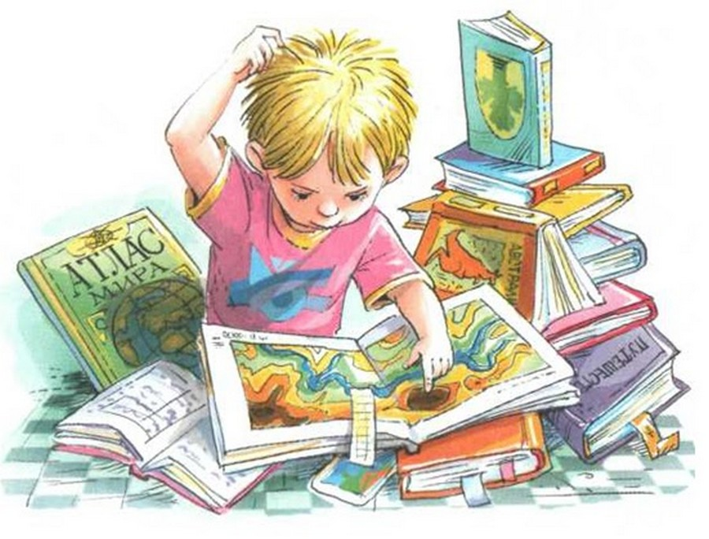
Центральная городская библиотека им. А.С. Пушкина
В 1911 году член городской Думы Семён Эзрович Дуван, предложил построить первую в Евпатории публичную, т.е. бесплатную, городскую библиотеку в память о 19 февраля 1861 г., дне отмены крепостного права в России. На строительство и оборудование библиотеки планировалось затратить 25 тысяч рублей, но в городской казне не было столько денег и Семён Эзрович Дуван взялся реализовать идею на собственные деньги.
Здание библиотеки построено в 1916 году по проекту евпаторийского архитектора Павла Яковлевича Сеферова. 25 июля 1916 г. состоялось торжественное открытие городской публичной библиотеки имени императора Александра II. Полукруглый фасад здания библиотеки, выполнено в виде ротонды, обрамлённой колоннами в стиле Ампир, внешне напоминает древнегреческий храм, увенчанный куполом. Под великолепно исполненным куполом находится округлый читальный зал библиотеки, наполненный ровным, рассеянным светом от полукруглых окон, расположенных под куполом здания и от прямоугольных окон в нижней части здания.
С западной стороны здания великолепный главный вход, оформленный полуциркульной арочной нишей. Подобный прием решения фасадов был характерен для русского классицизма. Стройность архитектурных форм здания библиотек подчёркнуто, окружающей его зеленью деревьев и кустарников.
В сентябре 1937 г. библиотеке было присвоено имя великого русского поэта Александра Сергеевича Пушкина. В фондах библиотеки насчитывалось более 10 тысяч томов бесценных книг, которые были расхищены в годы фашистской оккупации. Библиотека имени А.С. Пушкина обслуживает около 7 тыс. читателей и остается для жителей и гостей города одним из центров культурной и просветительной жизни.
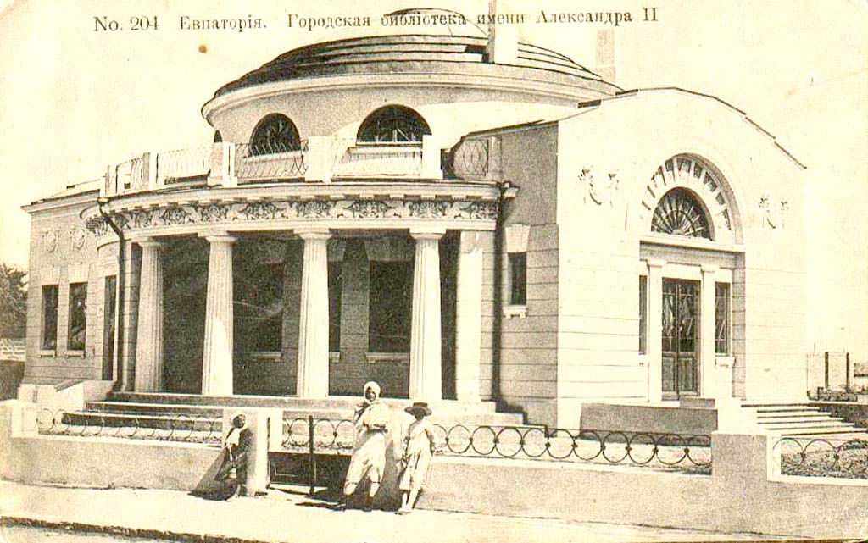
Библиотека является средоточием культурной жизни Евпатории, центром общения и общественного информирования. Она открыта для сотрудничества с органами власти, различными учреждениями и организациями, международными фондами, средствами массовой информации. Библиотека видит свою миссию в оказании помощи жителям города в приобретении знаний на протяжении всей жизни, в удовлетворении разнообразных интересов горожан и гостей Евпатории.

